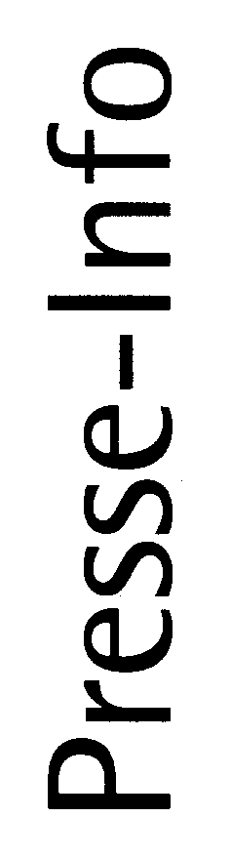
101/2001
08.08.2001

„Besser als Krieg“

Zeithistoriker Prof. Dr. Steininger beleuchtet Rolle der Westmächte während des Baus der Berliner Mauer / Lob für besondere Standfestigkeit Adenauers

Nach Auswertung bislang unerschlossener Dokumente aus amerikanischen, britischen und deutschen Archiven ist der in Innsbruck lehrende Prof. Dr. Rolf Steininger zu einer neuen Bewertung der Politik der Westmächte in der Zeit des Baus der Berliner Mauer gekommen. In einem Vortrag im Forum der Berliner Akademie der Konrad-Adenauer-Stiftung zog Steininger, der sein Buch „Der Mauerbau. Die Westmächte und Adenauer in der Berlinkrise 1958 - 1963“ vorstellte, das Fazit „Der Bau der Mauer am 13. August 1961 war aus der Sicht der Westmächte eine Lösung, den Status quo zu erhalten, ohne das Risiko eines Nuklearkrieges in Europa einzugehen“.

Danach habe, so Steininger, der Westen schon seit längerem mit einer Abriegelung gerechnet. Zwar wollten die USA den Sowjets unter keinen Umständen nachgeben, der Status quo – und dazu gehörte die Freiheit und der Zugang zu Westberlin – sollte erhalten werden, jedoch waren die Westmächte nicht bereit, das Risiko einer kriegerischen Auseinandersetzung einzugehen. Überlegungen, die Mauer mit Panzern niederzuwalzen, gab es nur beim Sonderbeauftragten des damaligen amerikanischen Präsidenten John F. Kennedy, General Lucius D. Clay. Der Bau der Mauer sei „besser als Krieg“, so Kennedy. Hinzu kamen Vorbehalte Frankreichs und insbesondere Großbritanniens gegen eine Wiedervereinigung Deutschlands. „Diese Linie in der Politik dieser Länder lässt sich übrigens bis zum Jahr 1990 verfolgen“, sagte Steininger in seinem Vortrag in der Konrad-Adenauer-Stiftung.

– 2 –

Ein besonderes Augenmerk legte Steininger auf die Rolle Adenauers während der Berlinkrise. Trotz größten Drucks der Angloamerikaner sei dieser nicht von seiner Position abgerückt, an dem Wiedervereinigungsgebot festzuhalten. Seinem Beharren sei es zu verdanken, dass die Westmächte die im Deutschlandvertrag von 1954 übernommene Verpflichtung, sich für die Wiedervereinigung einzusetzen, nicht aufgaben. “Ohne diese Verpflichtung von 1954 wäre 1990 die Wiedervereinigung kaum möglich gewesen“, sagte Steininger, der damit seine frühere Adenauer-kritische Position revidierte. In diesem Zusammenhang betonte Steininger, dass die Westmächte die Mauer zwar ge- und erduldet aber nicht gebaut haben. Die Mauer war immer, so Steininger, gröbstes Unrecht und gleichzeitig das Eingeständnis der Niederlage der DDR, die „folgerichtig an ihren systemimmanenten Widersprüchen zerbrach“.

